BÁO CÁO BÀI TẬP LỚN

Học phần: Công nghệ WEB (CSE485)

Mã nhóm: 1851161677-1851161924

1. Tổng quan về project
   1. Giới thiệu chung về Website

Hệ thống quản lý Khoa Kinh tế và quản lý được xây dựng với các chức năng chính sau: quản lý hồ sơ sinh viên, quản lý cán bộ, quản lý phòng sinh viên, tin tức, liên lạc, chức năng tổng hợp báo cáo... Hệ thống được xây dựng dưới dạng website ứng dụng nên người dùng có thể sử dụng hệ thống rất thuận tiện ở mọi nơi với nhiều loại thiết bị khác nhau như máy tính, máy tính bảng, điện thoại có kết nối internet đều có thể sự dụng được, đảm bảo cho việc tiếp nhận và xử lý thông báo, tin tức của ký túc xá một cách nhanh chóng thuận lợi.

***1.2 - Danh sách các chức năng đã thực hiện hoàn thiện***

a. Phần Guest

- Hiển thị Danh sách bài viết.

- Đăng nhập/Đăng kí hệ thống

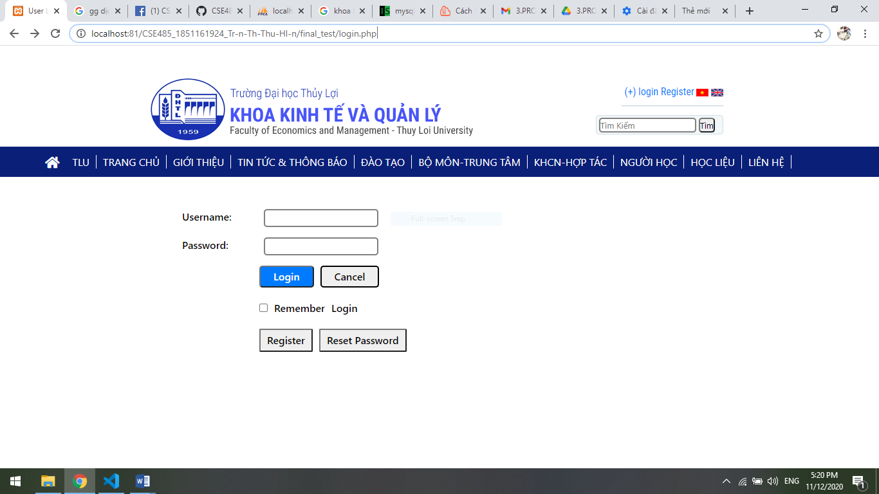

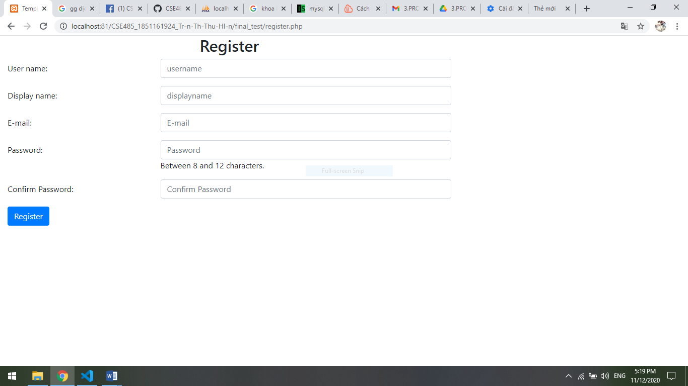

- Phân trang ...

b. Phần Quản trị

- Quản trị người dùng: Liệt kê/Thêm/Sửa/Xóa

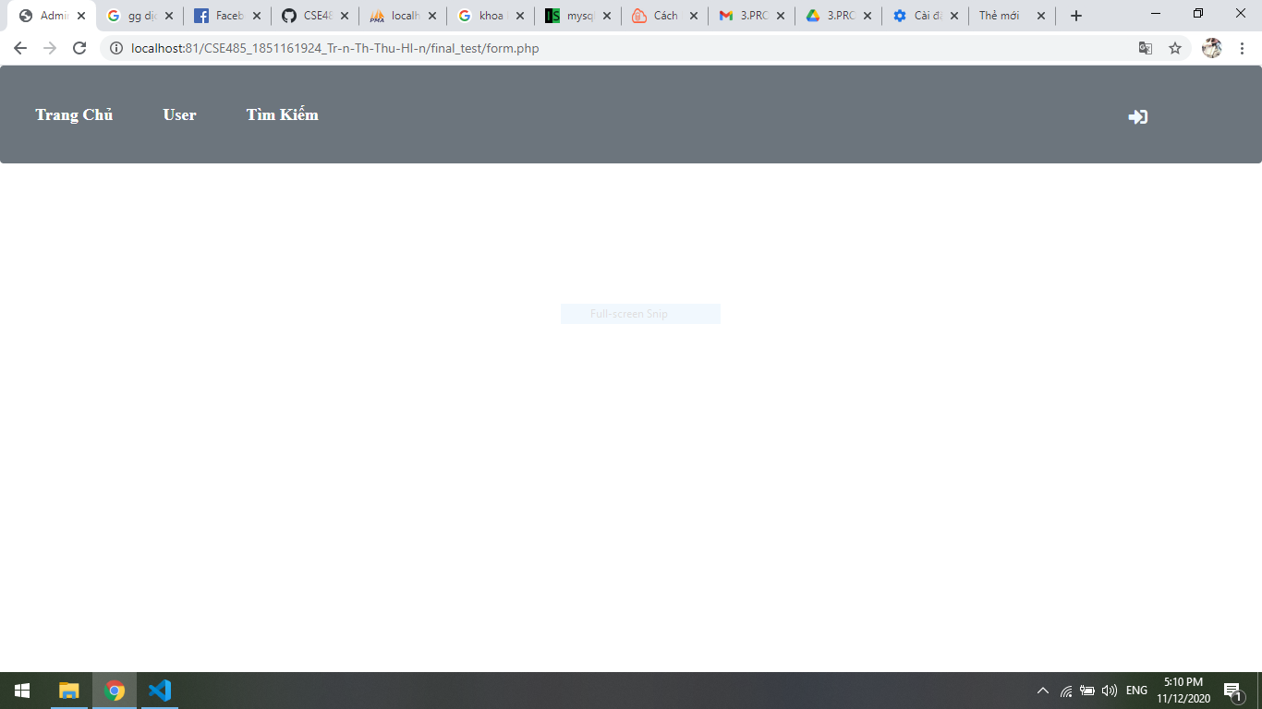

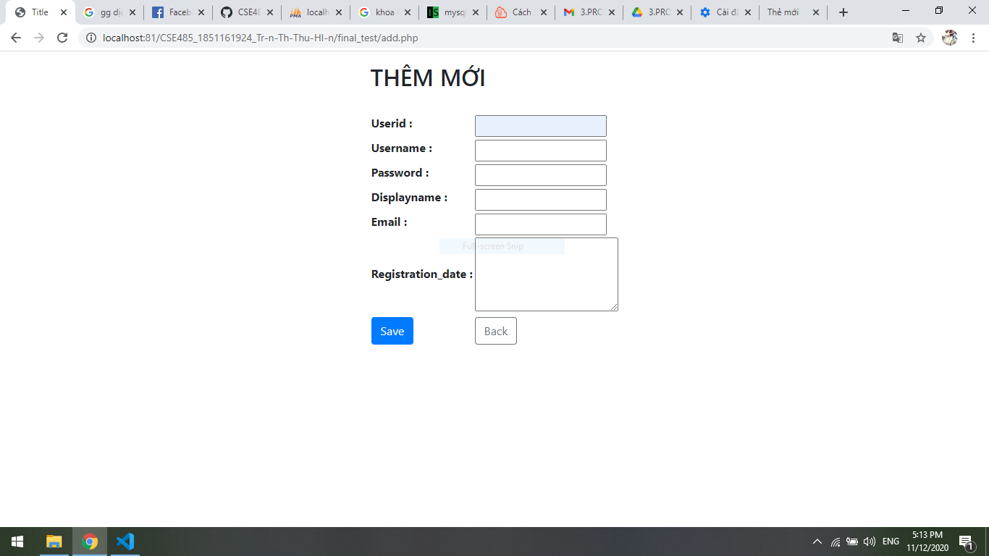

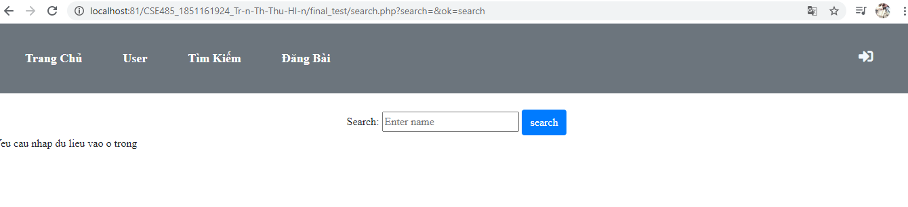

- Quản trị bài viết: Liệt kê/Thêm/Sửa

- ...

-Phần đăng bài…

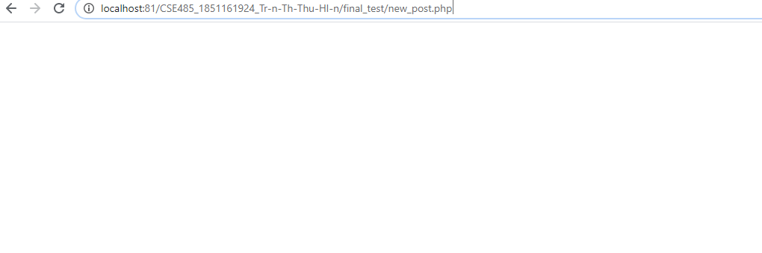

1. Phân công công việc nhóm

|  |  |
| --- | --- |
| phân công |  |
| Trần Thị Thu Hiền-1851161924 | Nguyễn Thị Huệ-18511611677 |
| Bọn em cùng làm ạ | Em làm cùng bạn ấy |
| 7d | 7d |
| **Ghi chú**: Trưởng nhóm |  |

Link github: https://github.com/tranthithuhien1/CSE485_1851161924_Tr-n-Th-Thu-HI-n

1. Lược đồ CSDL và chi tiết các bảng

Bảng lịch sử hình thành:

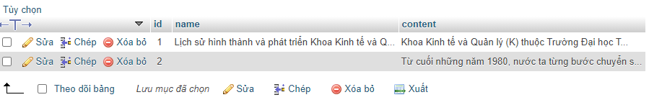

Bảng fem:

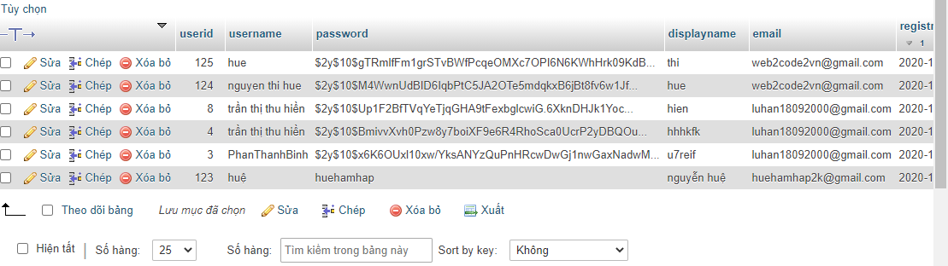

Bảng thư ngỏ

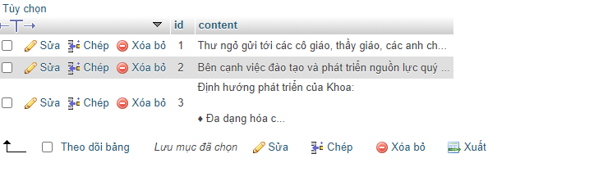

Bảng post:

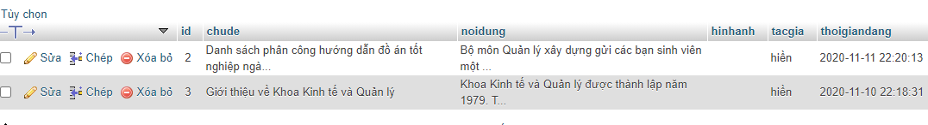

Bảng admin:

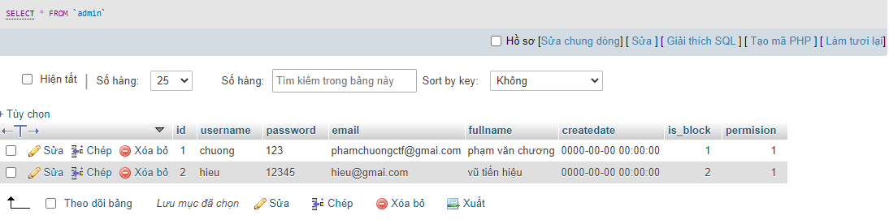

1. Giao diện trang chủ

